

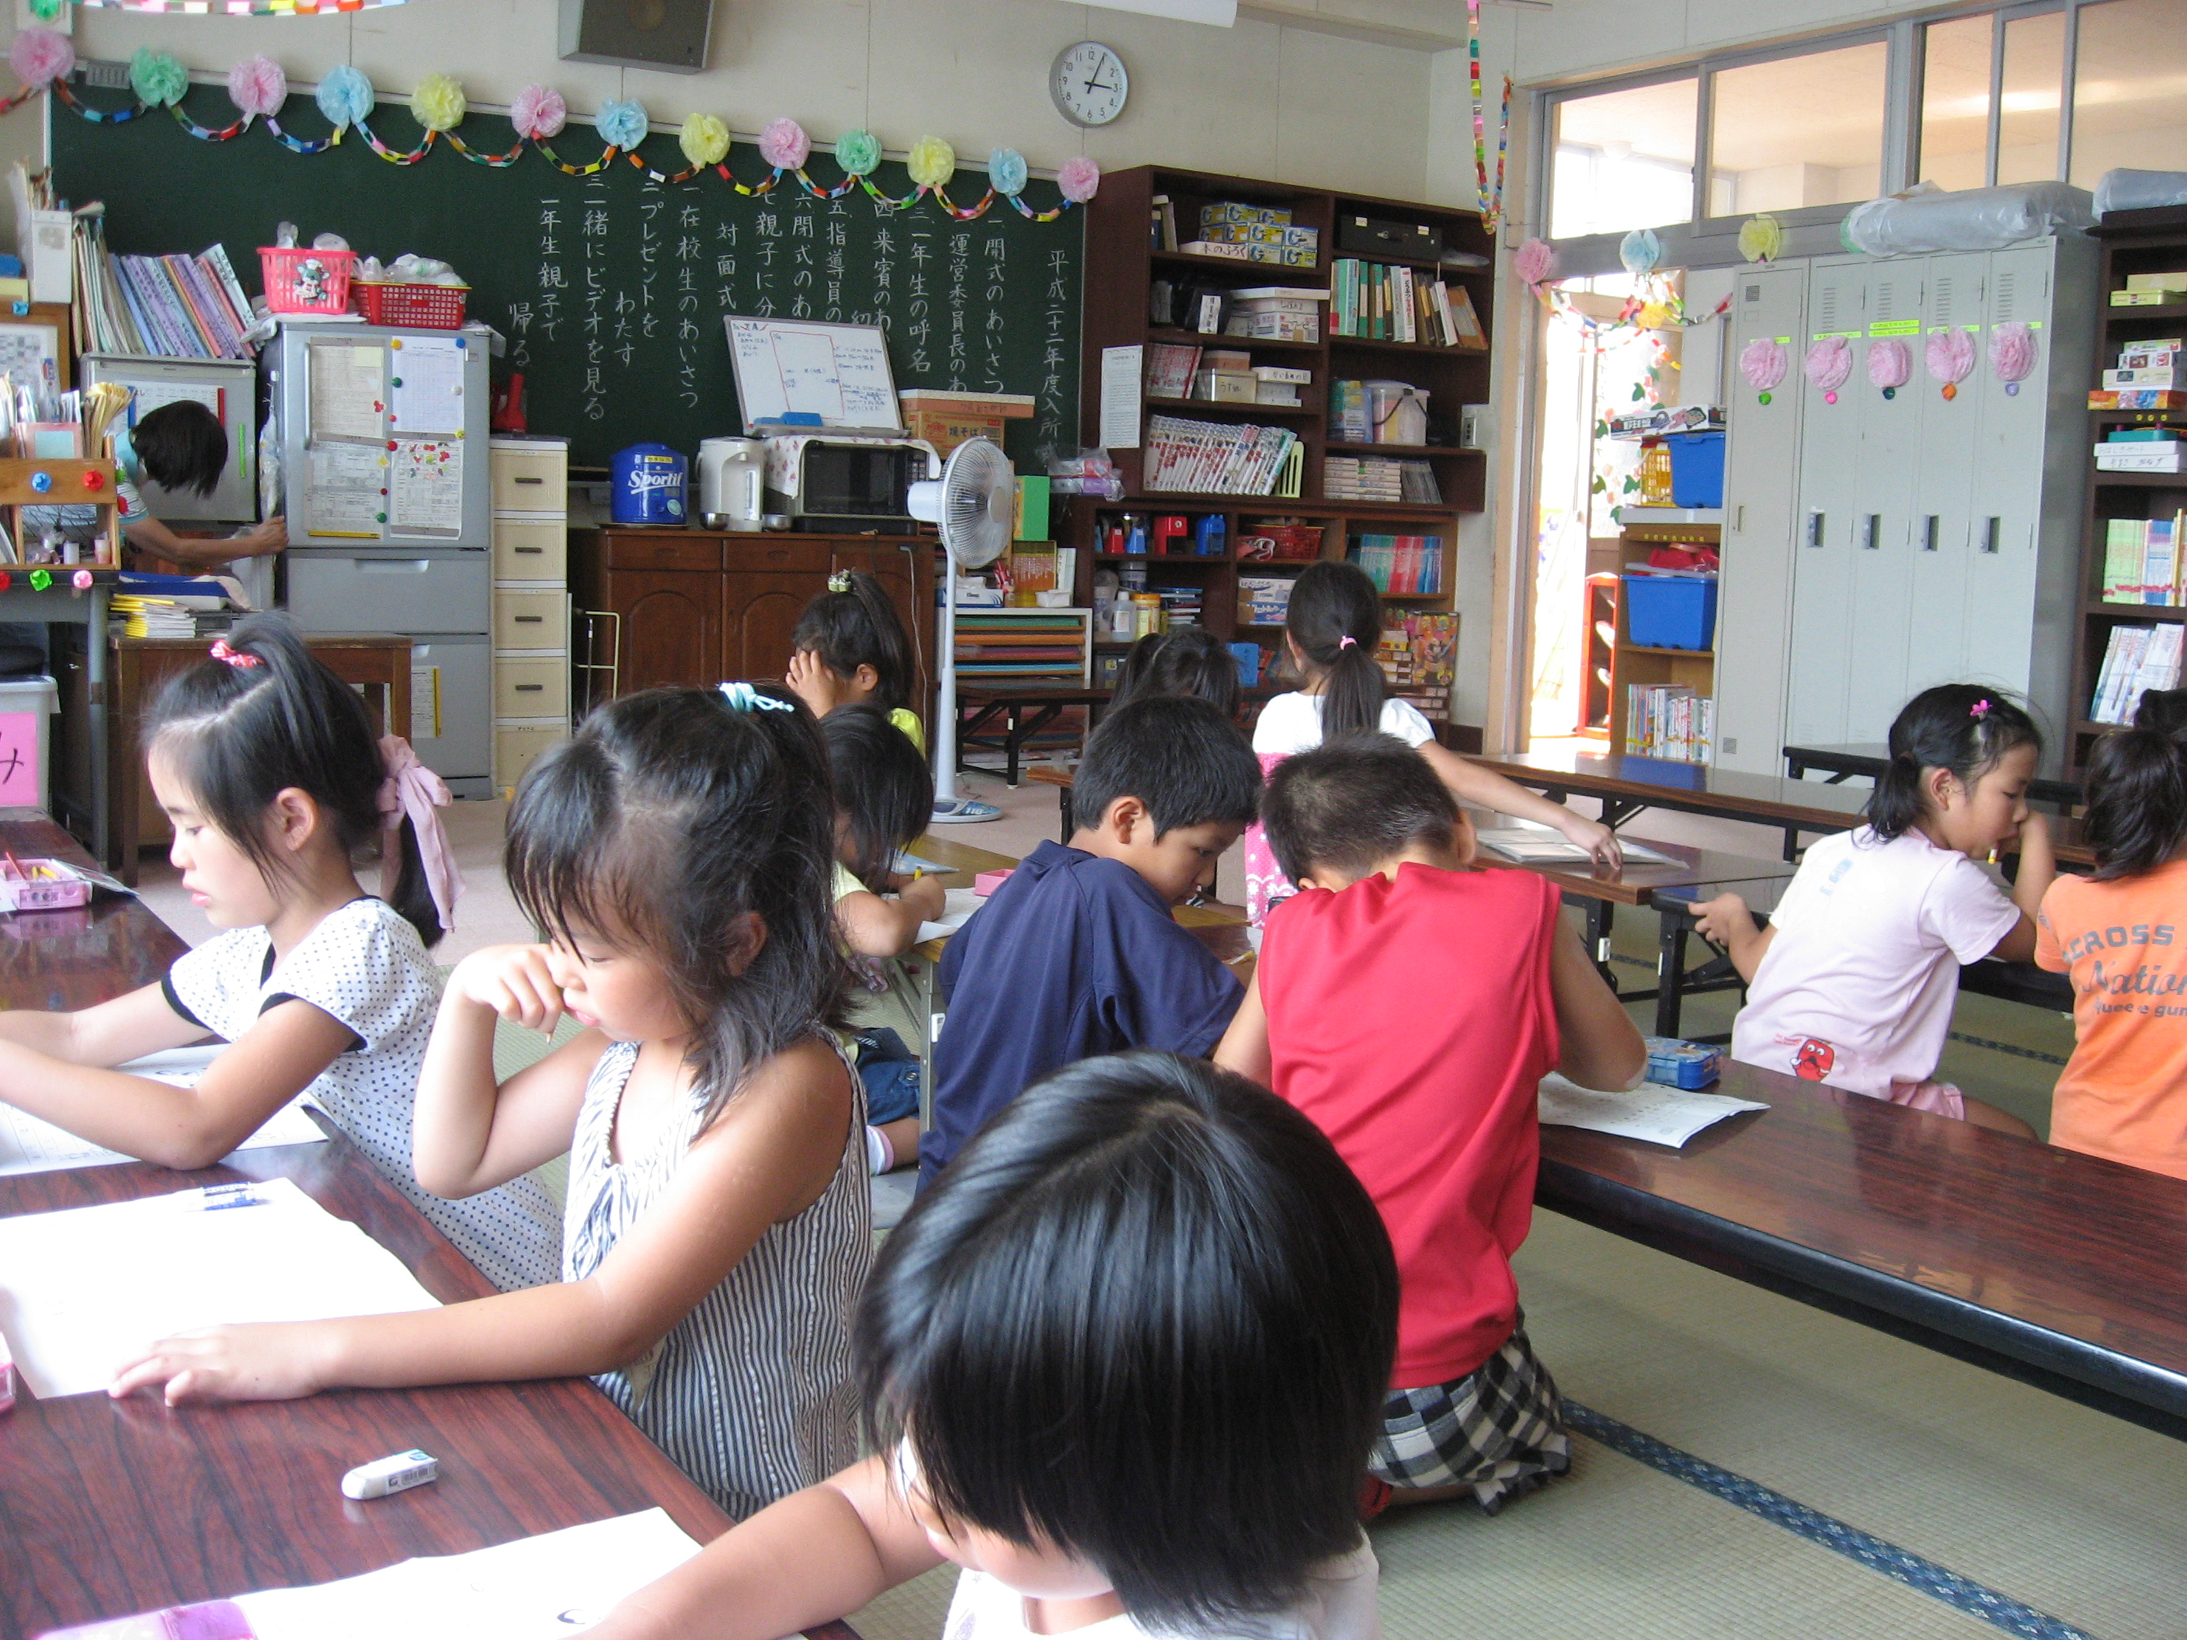

学童保育の”かなめ”指導員の待遇改善をより一層進めるべき

**「国の補助金制度を研究採用し、待遇の向上を図るとともに増員についても研究していく」**

**小学生が１年間、学校で過ごす時間は1221時間、それに対し学童保育で過ごす時間は1681時間、約400時間も多いのです。子供達と直に接する指導員は、全てが非正規雇用で主任指導員（各クラブ1名）以外の補助指導員（複数名）1年契約の時給制臨時職員です。**

**保育士同様専門性が必要な職でありながら、不安定な雇用形態で3年以内に半分が退職。また、採用条件が保育士ほど厳しいものではなく、保育の専門知識がなくても勤めることが可能なので入ってみて初めて「こんな大変な仕事なのだ」という気持ちになってしまい、積極的に子供と関われないという事実もあります。学童保育は子供にとって「生活の場」でありながら、次々と指導員が変わるようでは良い環境とは言えません。**

**これまで、主任指導員は時給制の臨時職員から月給制の嘱託職員へと一歩改善、来年度、国は新しい制度を作り、自治体が指導員待遇改善のために予算を確保すれば、それに見合った補助金を出すとしました。藤枝市に活用方針を聞いたところ「制度の中身を確認し採用していく。指導員の増員についても対応していく」としました。**

**市議選公約**

一般質問で取り上げました

**学童保育を６年生まで受け入れるように。市議選の公約です。**

**ところが、現状は左表のように３年生までの受け入れでも定員超過の実態です。**

**学校の空き教室も無い状況でどう打開していくか？**

**市の答えは「あらゆる手法を講じた対策を検討していく」とし「企画財政部、未利用地活用から管財課、教育委員会を含めた関係課会議を開催し協議、人口増加地域を優先して６年生までの需要を確保していきたい」との答弁でした。**

**また６年生までの拡充は前々回の市長選における北村市長の公約でもあります。市長自身の認識を問いましたが「かなり力を入れていき計画をもって積極的に取り組んで行きたい」との答えでした。**

|  |  |  |  |  |
| --- | --- | --- | --- | --- |
| **クラブ名** | **小学校** | **定員** |  |  |
| **すこやか第１** | **高洲** | **４４** | **３５** | **０** |
| **すこやか第２** | **高洲** | **５０** | **４５** | **２** |
| **みなみっこ** | **高洲南** | **５０** | **４８** | **０** |
| **おおぞら** | **青島南** | **４０** | **６２** | **０** |
| **おおす** | **大洲** | **４０** | **６２** | **０** |
| **おおぞら** | **青島北** | **４５** | **６２** | **０** |
| **ゆたかっこ** | **広幡** | **４０** | **５６** | **０** |
| **なかよし** | **藤枝中央** | **３６** | **６３** | **１０** |
| **まつばっこ第１** | **青島** | **７０** | **７５** | **０** |
| **まつばっこ第２** | **青島** | **５０** | **５３** | **０** |
| **ふじっこ** | **藤枝** | **４５** | **５４** | **０** |
| **ひがしっこ** | **青島東** | **６０** | **６４** | **０** |
| **おかべっこ** | **岡部** | **４０** | **５８** | **０** |

学童保育

小学校６年生までの拡充を

一般質問で取り上げました